ЛАБОРАТОРНА РОБОТА № 11
Тема: Використання CSS фреймворка Bootstrap
Хід роботи:

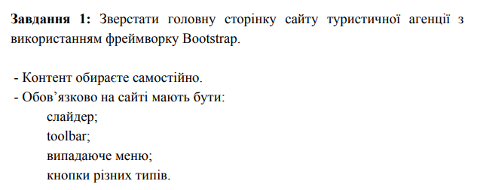
Лістинг програми:
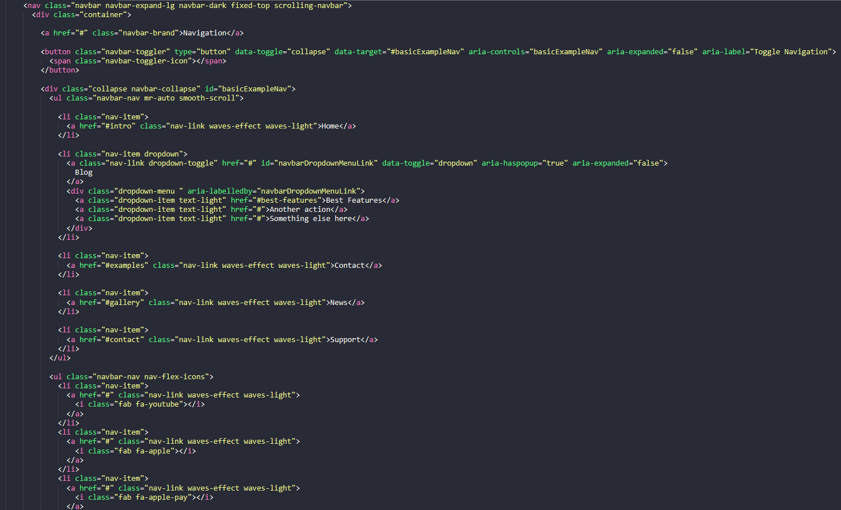

Результат виконання програми:
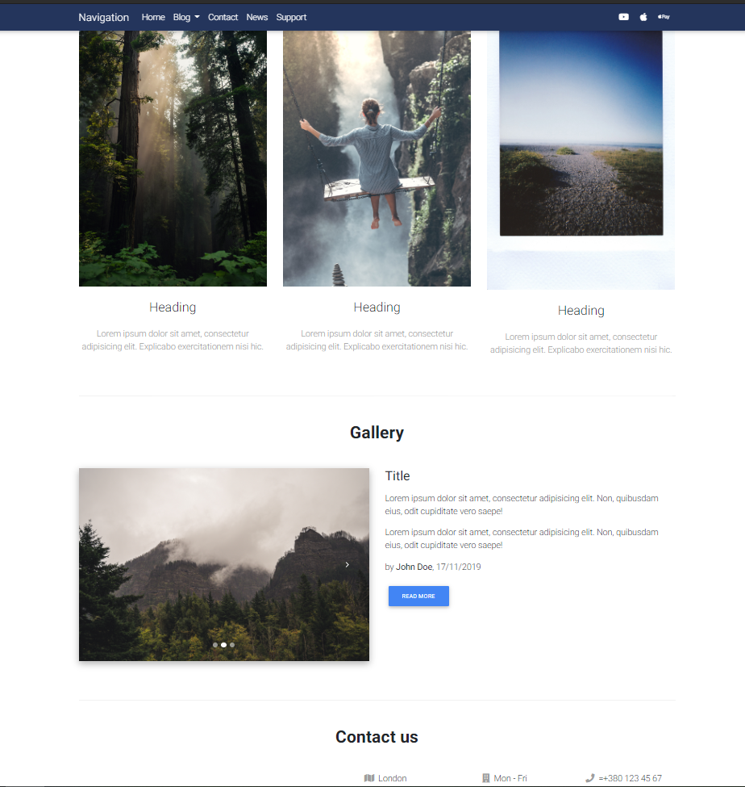
Рис. 1. Результат виконання програми

Висновки: навчився використовувати класи bootstap4.

